Sell Sheet



Набор защелок

Набор защелок предоставляет максимальную защиту для широкого круга дорогих товаров, которые легко украсть, позволяя продавцам, смело и уверено торговать любыми товарами по всему магазину. Надежная конструкция
предлагает устройство с предостерегающим видом, небольшие размеры не препятствуют продвижению товара. Защелки Sensormatic обеспечивают оптимальную защиту товара, сохраняя итоговый доход.

// Характеристики продукта

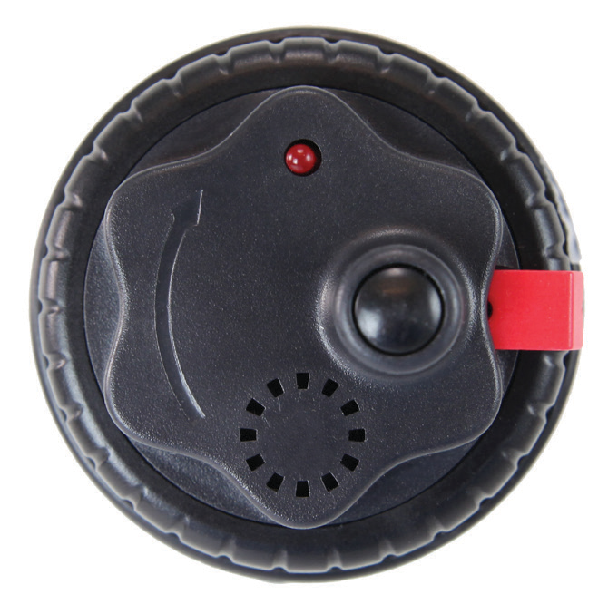

All trademarks and service marks set forth above are the property of their respective owners.
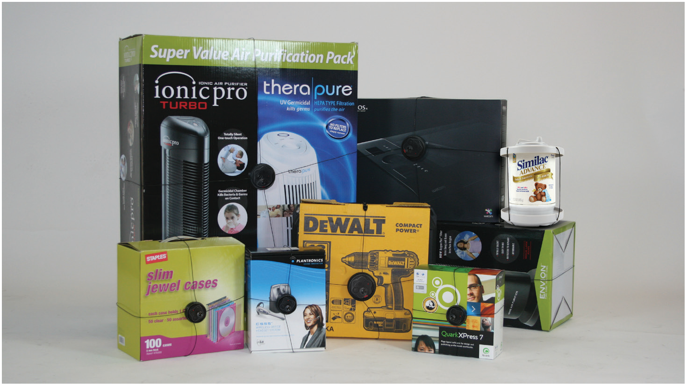

• 7-цветная защитная система кабелей для надежной защиты.

• Дизайн корпуса обеспечивает максимальную видимость брендов продуктов и информации

• кабель расширения обеспечивает защиту широкого спектра ценных товаров

• Батарея с запасом энергии на три года повышает живучесть аппаратуры электронного контроля (EAS)


// Маленькие сигнализационные защелки

• Видео игры
• Диски CD/DVD
• Маленькая электроника
• Цифровые камеры
• Ручные инструменты
• ПО
• E-ридеры
• Косметика
• Наборы подарков

// Большие сигнализационные защелки

• Плазменные телевизоры
• Компьютеры
• Принтеры/Мониторы
• Вентиляторы на потолке
// Средние сигнализационные защелки
• Видео игры
• Электроника
• Ноутбуки
• Электроинструмент
• ПО
• Игрушки и игры

// сигнализационные защелки для детского питания

• Детское питание
• Емкости с кофе
• Мультипакеты CD/DVD

Safer. Smarter. Tyco.

Набор защелок Sensormatic

Тип защелки Характеристики Номер продукта *

2-Тоновая маленькая защелка с сигнализацией
Размеры: 45 x 45мм (1.77 x 1.77in) Длина кабеля: 360мм (1.18ft) Технология: AM или RF
Время жизни
батареи: 3 года (приблизительно)
ZLAMT6001-5
ZLAMT6001-9

2- Тоновая средняя защелка с сигнализацией
Размеры: 57 x 47мм (2.24 x 1.85in) Длина кабеля: 720мм (2.36ft) Технология: AM или RF
Время жизни
батареи: 3 года (приблизительно)
ZLAMT6002-5
ZLAMT6002-9

2- Тоновая большая защелка с сигнализацией
Размеры: 72 x 55мм (2.83 x 2.16in) Длина кабеля: 1800мм (5.9ft) Технология: AM или RF
Время жизни
батареи: 3 года (приблизительно)
ZLAMT6004-5
ZLAMT6004-9

3- Тоновая средняя защелка с сигнализацией
Размеры: 57 x 47мм (2.24 x 1.85in) Длина кабеля: 720мм (2.36ft) Технология: AM
Время жизни
батареи: 3 года (приблизительно)
ZLAMT6003-5
ZLAMT6003-9

3 - Тоновая большая защелка с сигнализацией

2-Тоновая защелки для детского питания с сигнализацией
Размеры: 72 x 55мм (2.83 x 2.16in) Длина кабеля: 1800мм (5.9ft) Технология: AM
Время жизни
батареи: 3 года (приблизительно)

Размеры:
Диаметр: 140 x 68мм
(5.51 x 2.68in) Длина кабеля: 200мм (0.66ft) Технология: AM
Время жизни
батареи: 3 года (приблизительно)
ZLAMT6005-5
ZLAMT6005-9

ZLAMT6013-5
ZLAMT6013-9

* Защелки доступны в модификациях с силой в 5k и 9k gauss и обозначаются маркировкой -5 и -9 после номера продукта.

Продукты Tyco Retail Solutions продаются напрямую ADT, Tyco Integrated Security или сертифицированными партнерами по всему миру.

Rev 1 - 10/2012 www.tycoretailsolutions.com

Copyright © 2012 Tyco Retail Solutions


Все права защищены. ADT, TYCO RETAIL SOLUTIONS, SENSORMATIC и названия продуктов в этом документе являются зарегистрированными товарными знаками. Несанкционированное использование строго запрещено.

